三层架构 : 指的是表示层，业务逻辑层，数据访问层。
-------------------------------------------------------------------------------
新建Jakarta EE（Java Enterprise）项目
在pom.xml文件中引入如下依赖：
<dependency>
<groupId>mysql</groupId>
<artifactId>mysql-connector-java</artifactId>
<version>8.0.33</version>
</dependency>
<dependency>
<groupId>javax.servlet.jsp</groupId>
<artifactId>jsp-api</artifactId>
<version>2.2</version>
<scope>provided</scope>
</dependency>
<dependency>
<groupId>jstl</groupId>
<artifactId>jstl</artifactId>
<version>1.2</version>
</dependency>
<dependency>
<groupId>taglibs</groupId>
<artifactId>standard</artifactId>
<version>1.1.2</version>
</dependency>

新建实体类Student （实体类对象就是用来存储表中的一条记录，类的属性和数据库表的字段对应）
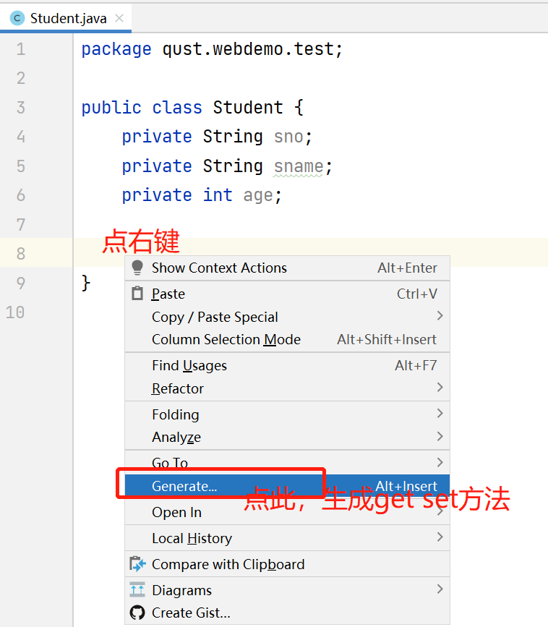

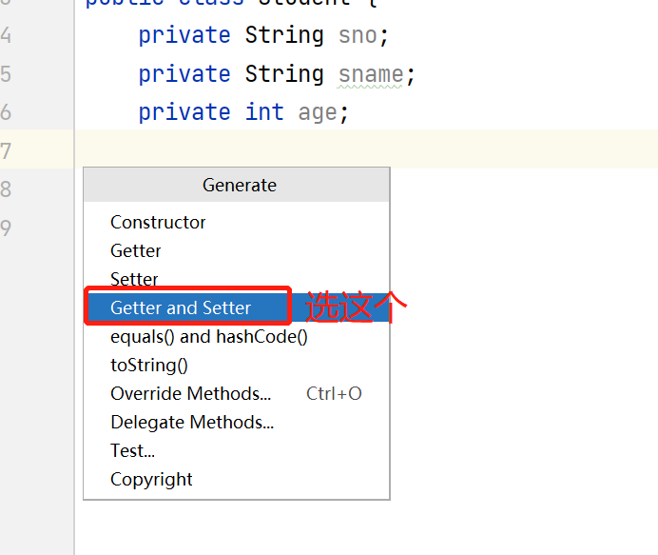

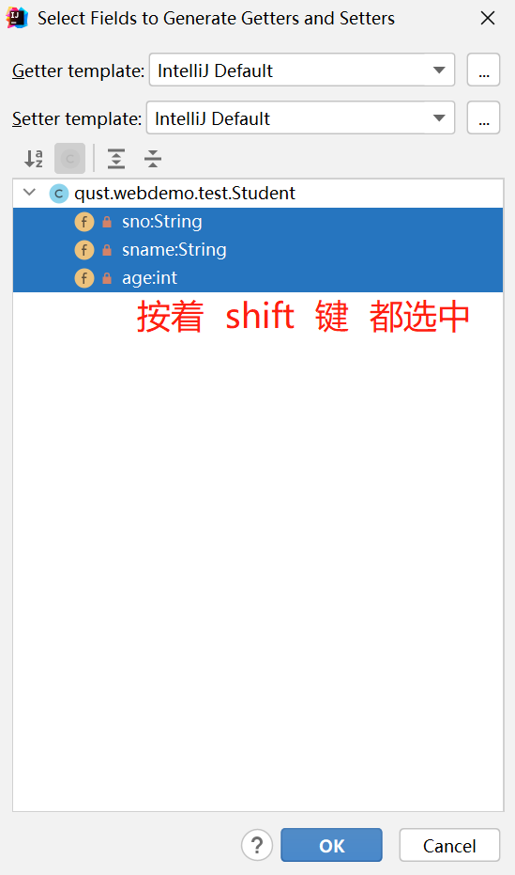

生成后，如下图：
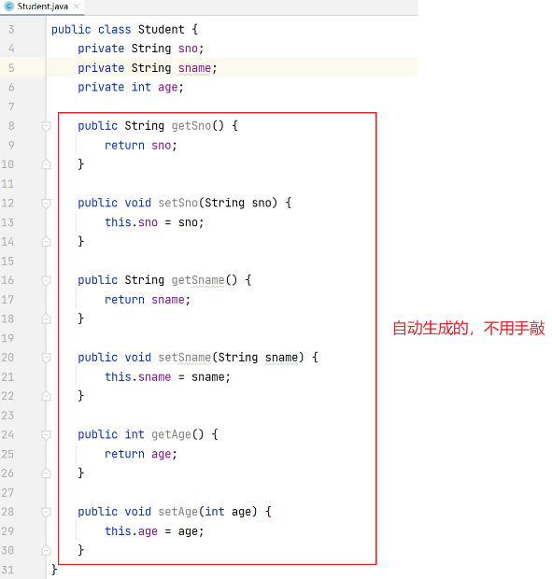

新建数据访问类 StudentDao
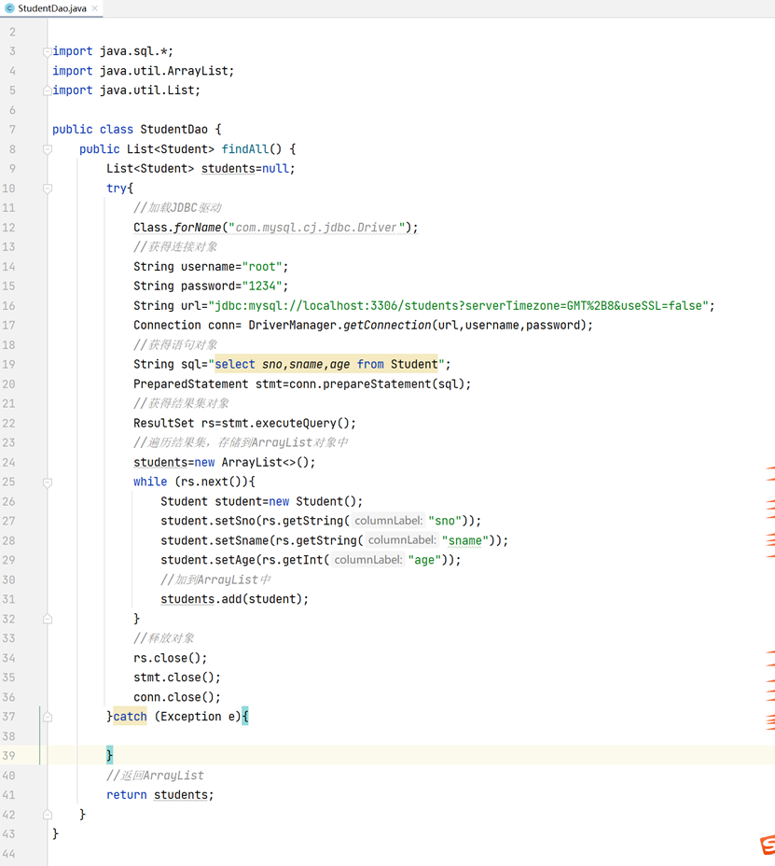

新建Servlet类，StudentServlet
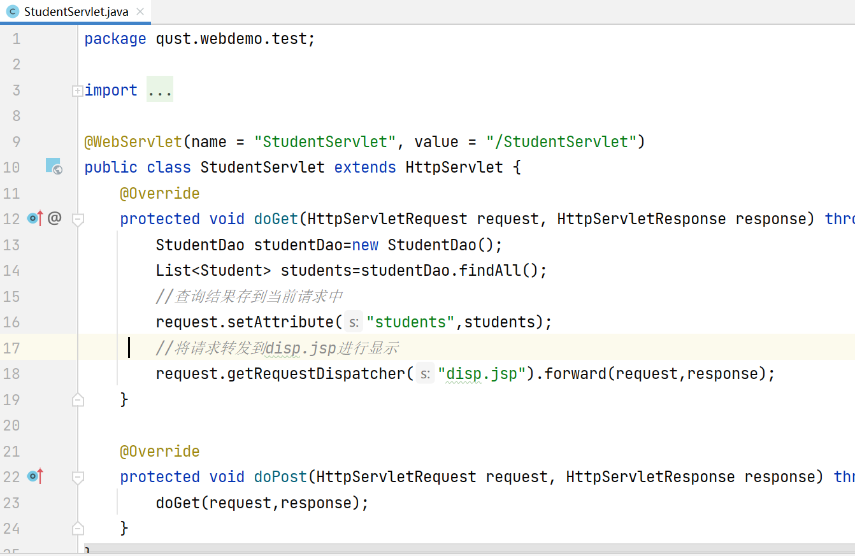

在webapp目录下，新建 disp.jsp
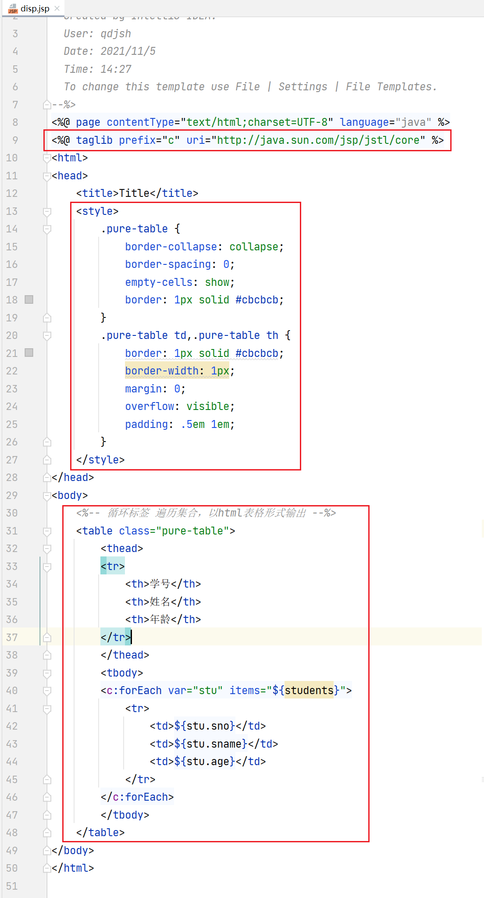
启动Tomcat，访问测试：
